Simon Slamka, II.C

# Dvojbrany ako tvarovacie obvody

**Ulohy:**

1. Zostrojte schemu integracneho clanku, mente hodnoty kapacitorov, pre kazdy typ kapacitora zistite podmienky vhodnej integracie.
2. Zostrojte schemu derivacneho clanku, mente hodnoty rezistorov, pre kazdy typ rezistora zistite podmienky vhodnej derivacie.
3. V integracnom clanku nastavte hodnotu kapacitora na 10uF, mente frekvencie 50, 100 a 500 Hz, 1, 5, 10, 20, 50, 100 kHz a zistite podmienky dobrej integracie.
4. V derivacnom clanku nastavte hodnotu rezistora na 10kOhm, mente frekvencie 50, 100 a 500 Hz, 1, 5, 10, 20, 50, 100 kHz a zistite podmienky dobrej derivacie.

Podmienka dobrej integracie – casova konstanta [tau] je vacsie ako dlzka impulzu [ti]

Podmienka dobrej derivacie – tau je omnoho mensie ako ti.



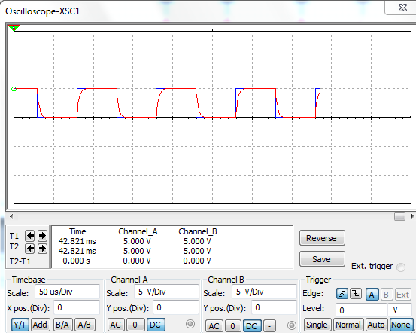.

.C = 2,7nF

Tau = R * C

Pocet dielikov je 1 dielik, timebase je 50us/dielik.

Ti je 50 us

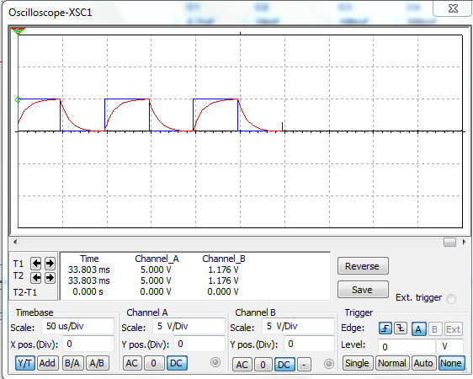

C = 10nF

Pocet dielikov je 1,8

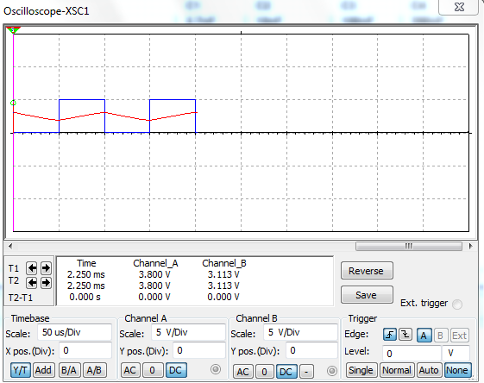

C = 100nF

Pocet dielikov je 2

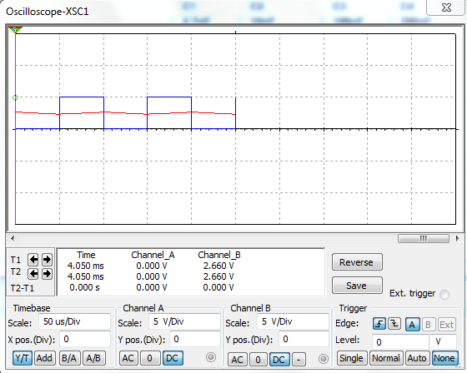

C = 390nF

Pocet dielikov je 2

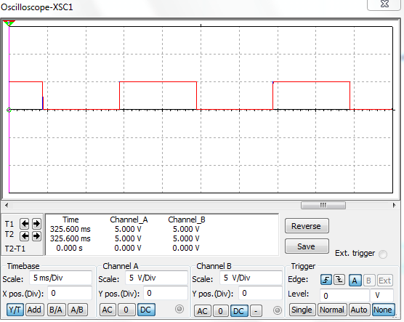

Timebase je 5ms/dielik

Pocet dielikov je 1

f = 50Hz

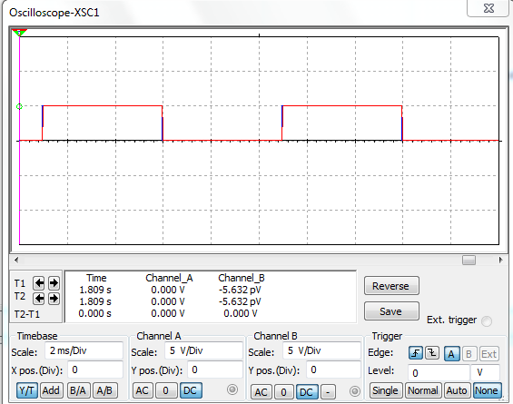

Timebase 2ms/dielik

f = 100Hz

Pocet dielikov 2,5

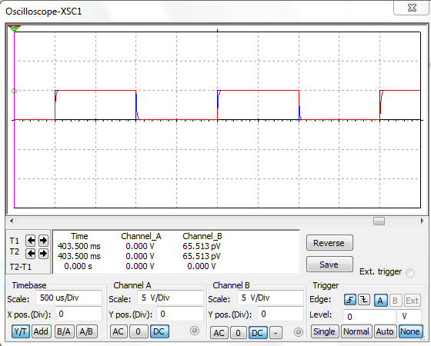

Timebase = 500us/dielik

f = 500Hz

Pocet dielikov je 2

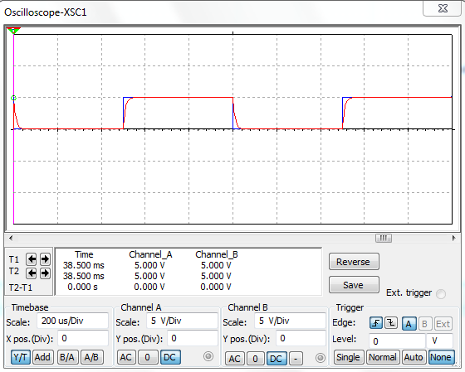

f = 1kHz

Timebase je 200us/dielik

Pocet dielikov je 2,5

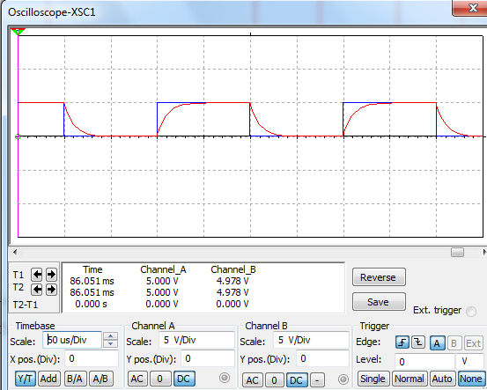

f = 5kHz

Timebase = 50us/dielik

Pocet dielikov je 2,5

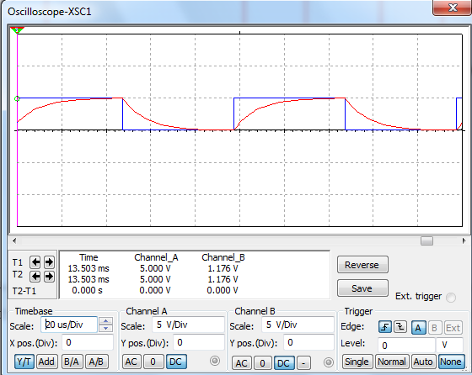

f = 10kHz

Timebase = 20us/dielik

Pocet dielikov 3,05

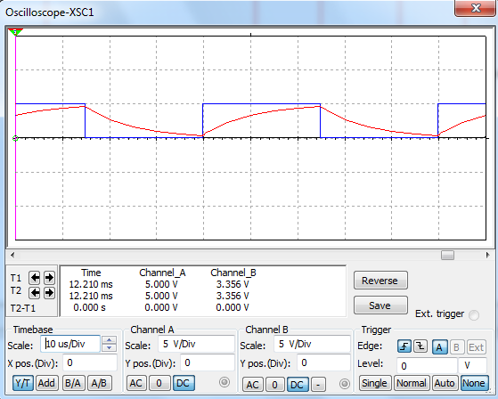

f = 20kHz

Timebase = 10us/dielik

Pocet dielikov je 5

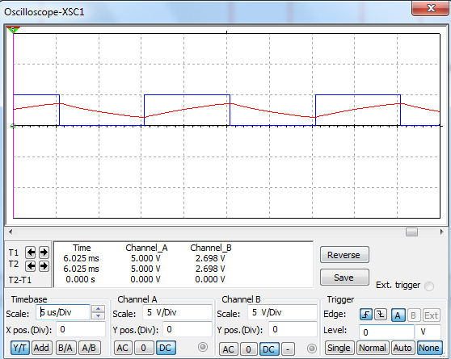

f = 50kHz

Timebase = 5us/dielik

Pocet dielikov je 4

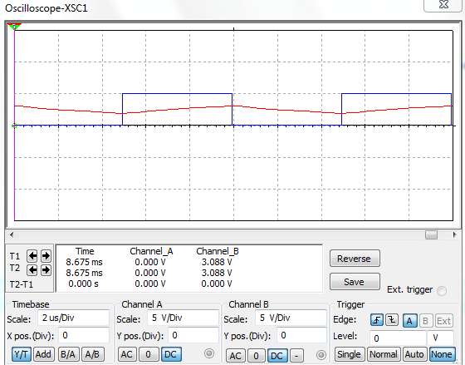

f = 100kHz

Timebase = 2us/dielik

Pocet dielikov je 5